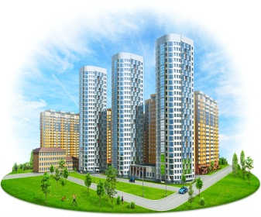
ОБЩЕСТВО С ОГРАНИЧЕННОЙ ОТВЕТСТВЕННОСТЬЮ
Управляющая компания
«Славянская»
__________________________________________________________________________________________________________________________________
241001, г. Брянск, ул. Костычева, 68 Телефон (4832)77-02-01
е-mail: uk.slavyane@mail.ru
www.slavyanskaya32.ru

г. Брянск, ул. Литейная, д.68, корпус 2
Тарифы с 01.12.2022г.

№п/п | Наименование услуги | Нормативный документ | Единица измерения | Тариф, руб.
1 | Содержание жилого помещения | Договор управления многоквартирным домом №35 от 26.10.2021г. | м², жилой площади | 19,16
2 | Холодная вода | Приказ Управления государственного регулирования тарифов Брянской области от 23.11.2022г. №34-2/111-вк | м³ | 25,70
3 | Горячая вода | Приказ Управления государственного регулирования тарифов Брянской области от 23.11.2022г. №34-2/32-гвс | м³ | 167,98
4 | Водоотведение | Приказ Управления государственного регулирования тарифов Брянской области от 23.11.2022г. №34-1/111-вк | м³ | 20,87
5 | Отопление | Приказ Управления государственного регулирования тарифов Брянской области от 23.11.2022г. №34-2/35-т | Г/кал | 2770,08
6 | Электроэнергия | Приказ Управления государственного регулирования тарифов Брянской области от 25.11.2022г. №35/2-э | кВт*ч | -одноставочный тариф: 3,33  -дневная зона: 3,84 - ночная зона: 2,00
7 | Природный газ | Приказ Управления государственного регулирования тарифов Брянской области от 25.11.2021г. №35/1-г | куб. м | 6500,00

Дирекция.

